**银川市第九污水处理厂配套进出厂管道工程二标段“3·13”较大坍塌生产安全事故调查报告**

2018年3月13日上午8时35分许，在银川市第九污水处理厂配套进出厂管道工程二标段（以下简称“九污管道工程”）工地，作业人员在顶管作业井（顶管作业井名称“W25加井”，该井位于九污管道工程W25-W26井段之间）内清土、砌护作业时，顶管作业井发生坍塌，造成4人死亡、1人轻伤。

　　事故发生后，自治区、银川市高度重视。石泰峰书记作出重要批示：“做好事故调查和善后处置，要认真汲取教训，切实强化安全生产责任，确保我区安全生产形势稳定”。自治区党委副书记、银川市委书记姜志刚批示：“要积极抢救被困人员，全力以赴救治伤员，做好善后工作，同时要查明原因，加强施工安全管理，严肃追究有关人员责任”。自治区副主席刘可为指示：“请银川市、西夏区、自治区安监局、卫计委、宁夏消防总队全力配合开展被困人员抢险救援和伤员医疗救治工作”。自治区副主席许尔峰指示：“请公安厅值班总指挥长立即带领区厅、市区公安机关有关人员和消防救援力量赶赴现场，指导西夏区公安机关及相关部门做好事故人员救治和善后工作，安抚家属情绪，协助调查事故原因，依法妥善处置，防止引发不稳定事件”。自治区安监局局长张吉胜、网信办主任王玮、住建厅副厅长李志国以及自治区公安消防部门等相关领导第一时间赶赴现场，指导救援和舆论引导工作。杨玉经市长在北京开会期间，专门打电话对事故处置和善后工作提出明确要求，市政府副市长徐庆、副市长韩江龙、市安监局局长王宁康、市住建局局长刘鹏、市消防等部门主要负责人以及西夏区党政主要负责人第一时间赶赴现场，迅速启动银川市生产安全事故应急预案，按照现场情况，成立现场救援指挥部，组织救援、部署善后及事故调查工作。自治区安委办对该起事故的调查处理实施了挂牌督办。

　　根据《中华人民共和国安全生产法》《生产安全事故报告和调查处理条例》《宁夏回族自治区安全生产条例》等有关法律法规的规定，市政府成立了由副市长韩江龙任组长，市政府副秘书长朱海滨、市安监局局长王宁康等任副组长，市安监局、公安局、总工会、住建局、国资委和西夏区人民政府等部门分管负责人和有关专家为成员的“3·13”较大坍塌生产安全事故调查组，全面开展事故调查处理工作。市监察委全程参与监督事故调查。

　　事故调查组按照“四不放过”和“科学严谨、依法依规、实事求是、注重实效”的原则，对建设、设计（勘察）、施工、监理四方责任主体，从工程设计、招投标、承发包、经营管理、安全管理、技术管理等方面开展调查。通过现场勘验、调查取证和综合分析，查明了事故发生的经过、原因，认定了事故性质和责任，提出了对有关责任人员和责任单位的处理建议，针对事故暴露出的问题提出了防范措施。现将有关情况报告如下：

　　一、事故基本情况

　　（一）工程基本情况。

　　九污管道工程位于西夏区文昌南街路西，北起南环高速、南至观平路。根据市政府工作安排，由市住建局负责实施银川市第九污水处理厂BOT项目及进出管网工程建设和审核、验收、安全管理监督。2013年9月26日，市住建局委托银川市市政建设综合开发有限公司（2016年该公司名称变更为“银川市市政建设和综合管廊投资建设管廊有限公司”）为项目管理单位（代建）。委托事项包括：项目招投标、拦标价的编制、安全文明施工管理等工作。

　　2015年7月6日，银川市行政审批服务局批复同意工程初步设计。2015年12月17日，取得市规划部门核发的《建设工程规划许可证》（银规市政建字第〔2015〕030号）。2016年9月5日，取得市行政审批服务局核发的《建筑工程施工许可证》（编号：640102201609050101）。

　　（二）事故所涉相关单位情况。

　　1.建设单位。银川市市政建设和综合管廊投资建设管廊有限公司（以下简称“银川管廊公司”），系九污管道工程发包单位（甲方），统一社会信用代码：91640100227761752J，法定代表人：王展。企业经营范围： 市政工程项目管理；城市综合管廊规划、设计；城市综合管廊投融资、建设、运营及维护管理等。法定代表人、总经理王展负责全面工作，副总经理郑丰波负责工程项目管理，副总经理刘国庆负责施工现场安全管理等工作，副总经理张希负责工程技术、工程施工设计等工作。该公司系银川通联资本投资运营有限公司（市属国有企业）下属独资子公司。银川管廊公司派驻九污管道工程的代表为陈胜杰（甲方代表）。经调查，陈胜杰于2017年辞职，2018年2月，银川管廊公司任命刘永军为甲方代表。

　　2.总包单位。西安市第二市政工程公司（以下简称“西安市政二公司”），系九污管道工程总包单位，统一社会信用代码：91610103220607250X，法定代表人王尊学。企业经营范围：市政公用工程施工总承包；地基与基础工程等。具有住建部颁发的市政公用工程施工总承包壹级资质证书（有效期至2021年6月1日），陕西省住建厅颁发的建筑施工安全生产许可证（有效期至2019年11月25日）。该公司系西安市国资委管理的市属国有企业。西安市政二公司九污管道工程项目经理张宽峰，项目副经理寇文博。

　　西安市政二公司于2010年4月20日成立西安市第二市政工程公司银川分公司（以下简称“西安市政二公司银川分公司”），系西安市政二公司全民所有制分支机构（非法人），统一社会信用代码 91640103554158870G，负责人马昌鸿。企业经营范围：市政工程施工、公路、桥梁工程施工（国家法律、法规规定应经审批的，未获审批前不得生产经营）。

　　经调查，西安市政二公司于2015年7月26日中标，7月30日项目部搭建完毕、正式开工。2015年8月到2018年3月，因涉及征地拆迁等事宜，工程开工后处于间断施工状态。在此期间，因项目经理张宽峰在西安市政二公司负责质量、技术等工作，故其离银返回西安，离银前向马昌鸿口头委托施工事宜，之后未返银履行项目经理职责。2018年春节后，西安市政二公司在银参与九污管道工程建设的人员为马昌鸿、孙楠（临时安全员），项目副经理寇文博于3月8日18时50分飞抵银川。

　　3.劳务分包单位。宁夏银荣建设工程有限公司（以下简称“银荣公司”），系九污管道工程劳务分包单位，统一社会信用代码91641100MA75WTC71C，法定代表人李正友。企业经营范围：市政公用工程施工，公路工程施工，土石方工程施工，路桥市政工程施工，污水处理，非开挖顶管工程等。

　　经调查，2018年1月6日，西安市政二公司与银荣公司签订《劳务分包工程合同》，合同签订后，银荣公司法定代表人李正友雇佣李七三（自然人）及李七三组织的人员进行施工作业。

　　4.监理单位。银川市方圆工程监理咨询有限公司（以下简称“方圆监理公司”），系九污管道工程监理单位，统一社会信用代码91640100227792655L，法定代表人蔡敏。企业具有住建部颁发的房屋建筑工程监理甲级、市政公用工程监理甲级资质证书（有效期至2019年9月12日）。中标项目总监师东兴，专业监理彭国栋。2016年3月1日，总监变更为底国民，专业监理仍是彭国栋。

　　5.勘察设计单位。银川市规划建筑设计研究院有限公司（以下简称“银川市规划设计院”），九污管道工程勘察、设计单位，统一社会信用代码：91640100227796058Q，法定代表人朱阿鲸。企业具有市政行业（给水工程、排水工程、道路工程）专业甲级和建筑行业（建筑工程）甲级资质（有效期至2020年4月29日）。经调查，九污管道工程勘察负责人李永江、设计负责人陈静。

　　6.监督管理单位。市住建局于2013年9月26日委托银川管廊公司为九污进出厂管网工程项目管理单位（代建）。市住建局负责指导、监管银川市第九污水处理厂项目及进出管网工程招标、建设、工程竣工验收和备案以及项目竣工决算审查等工作；负责工程建设的监督、管理及安全生产工作。

　　（三）工程承揽情况。

　　2015年7月26日，西安市政二公司通过招投标手续中标，成为九污管道工程总承包单位。2015年7月31日，方圆监理公司通过招投标手续中标，成为九污管道工程监理单位。西安市政二公司中标后于7月底进场，由于征地拆迁、穿越铁路顶管作业协调等原因，工程处于间断施工状态。

　　2018年1月6日，西安市政二公司与银荣公司签订《劳务分包工程合同》，合同约定施工范围中“W39-W37，W26-W25，井段，D1500开挖。”合同签订后，银荣公司法定代表人李正友雇佣李七三等人进行沟槽开挖和检查井砌筑等施工作业。

　　（四）工程施工情况。

　　2018年1月6日，西安市政二公司发现其与银荣公司签订的《劳务分包工程合同》中，原设计开挖的W25-W26井段地下有天然气管道和通信光缆等，于是计划将开挖作业改为顶管作业，并告知银川管廊公司、银川市规划设计院和方圆监理公司，银川管廊公司张希、银川规划设计院陈静、方圆监理公司底国民均在工作联系单签字确认。确认变更后，银川管廊公司、西安市政二公司均未主动联系银川规划设计院变更设计图。

　　经查， 2018年3月1日，西安市政二公司银川分公司马昌鸿制定了《污水工作坑（W25）加井施工方案》（以下简称“《施工方案》”）。《施工方案》中工作坑为圆形钢筋混凝土支护，工作坑直径7.1米（外径），混凝土壁厚度为30cm，深度7.5米；计划分三层开挖，每次开挖深度1.5米，当砂层不稳定时适度减少；每层开挖完成后对井壁采用25cm厚砖砌体预支护，并用水泥砂浆对砌体与井壁填充，在每层砖砌体下部50cm，采用环向加直径6毫米钢筋（墙压筋）处理；坑深一半时浇筑一板钢筋混凝土，分两层浇筑。西安市政二公司银川分公司马昌鸿未组织专家论证《施工方案》，未将《施工方案》报方圆监理公司和银川管廊公司审核、审批。同日，银荣公司李正友，李正友弟弟李正斌和西安市政二公司银川分公司经理马昌鸿等人在W25-W26井段利用排水管道检查井测量高程、确定预留管方向，研究W25加井放线事宜。

　　2018年3月4日，西安市政二公司银川分公司马昌鸿、银荣公司李正友弟弟李正斌确定W25加井位置，放线。组织李七三等人采取人工、机械配合开挖方式挖探槽开始施工。施工前，西安市政二公司银川分公司及银荣公司未对施工人员进行安全教育培训和安全技术交底。至3月6日，挖掘深度2米多，第一层挖掘完成，并开始预支护作业。

　　2018年3月7日、8日，继续进行第一层预支护作业，预支护采用24cm砖砌筑后抹灰，每六层砖下铺设两根直径6毫米的钢筋。

　　2018年3月9日，开始第二层挖掘作业，在本层4周砌筑4个砖砌体，用于支撑第一层预支护。

　　2018年3月10日，开始第二层砖砌体中间土方挖掘作业，挖掘完毕后W25加井深4米左右。

　　2018年3月11日，开始第二层预支护作业，同时，从W25加井中间开始继续向下挖掘，开挖直径小于上层内径30-50公分。

　　2018年3月12日，进行第三层挖掘，挖掘深度1.7米左右时，地下出水，此时回填十几公分。至此，顶管作业井（W25加井）深5.5米左右。

　　2018年3月13日7时30分左右，施工人员自行到施工现场施工，8时35分左右W25加井坍塌。

　　施工期间所用大型机械破碎机由银荣公司李正友弟弟李正斌联系找来，吊车、挖掘机由银荣公司李正友哥哥李正富联系找来。

　　（五）监督检查情况。

　　2018年1月18日，市住建局局长刘鹏对九污配套工程涉及铁路顶管工程进行检查，要求保证安全和质量的前提下，铁路段必须于3月15日完工。2月23日，市住建局调研员杨静带领市住建局城建科、银川管廊公司相关人员就九污管网配套项目进行检查，要求穿铁路管线在保证质量、安全的前提下，按节前计划按期完工。2月26日，市安委办下发《关于切实做好企业复产复工安全生产工作的通知》（银安办发〔2018〕30号），要求“加强建筑工地施工安全监管，在节后应对施工现场进行一次全面安全检查，重点是各类施工机械、电气装置、脚手架、深基坑、模板工程等，对检查发现的各类隐患，必须按三定（定人、定时间、定措施）要求，进行整改及复查，经检查验收合格后，方可进行施工作业，未经检查的工程一律不得进行施工”。2月28日至3月1日，市安委办组织安委会有关成员单位对各县（市）区“两会”前安全生产工作进行了督查检查。2月28日，市领导副秘书长董建华和市住建局调研员杨静对九污管网配套项目进行质量、安全检查，并现场协调西夏区政府对遗留拆迁问题进行督办。3月1日，银川市建筑行业管理处下发《关于做好2018年银川市建设工程春季开复工安全生产工作的通知》（银建管字第〔2018〕14号），要求“工程复工前3天，建设单位向建筑施工安全监督管理机构提交经建设、施工、监理单位项目负责人签字并盖单位公章的申请复工验收自检报告，经查验合格后，由建筑施工安全监督管理机构向建设单位发放《恢复施工安全监督告知书》，并对工程项目恢复实施施工安全监督”。

　　经调查，银川管廊公司和西安市政二公司均未向建筑施工安全监督管理机构提交申请复工验收自检报告。

　　（六）现场勘察情况。

　　工程现场情况见图。

 　　 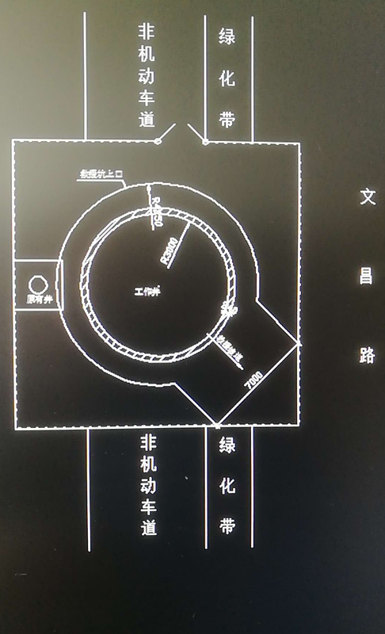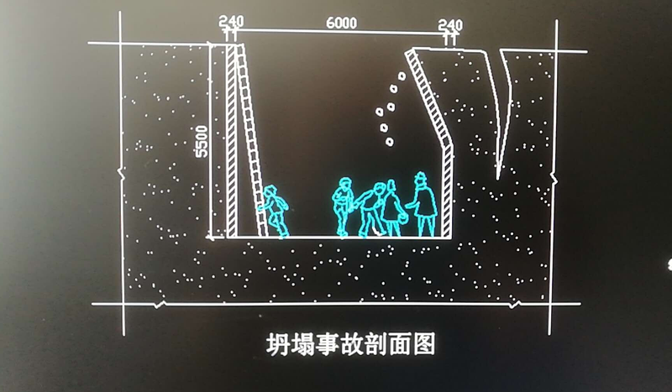

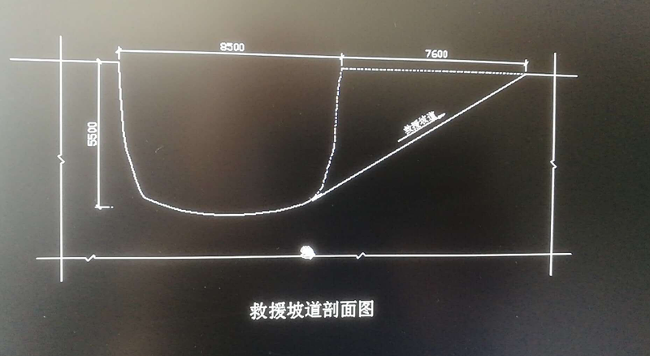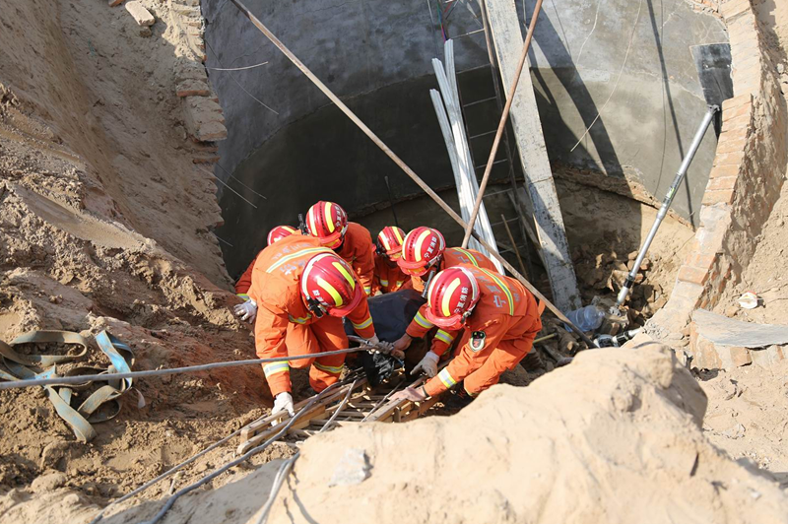

　　（七）事故发生地气象情况。

　　银川市气象台气象数据显示：2018年3月12日00时至2018年3月13日23时期间，兴泾镇自动气象站无降水；极大风速8.0m/s，出现时间3月12日15:43；最高气温：26.4℃，出现时间3月12日15:34；最低气温：0.6℃，出现时间3月12日07:09；最高气压：885.2百帕，出现时间：3月12日10到11时；最低气压：880.2百帕，出现时间：3月13日17到18时。3月12日18:00到3月13日09:00，气温波动区间为1.6℃-23.3℃。

　　二、事故经过及应急救援情况

　　（一）事故发生经过。

　　2018年3月13日7时40分左右，于伟兴、兰春明、王红、王剑锋、禹春峰、马福强以及于义哈（以上均为李七三组织的人员）到现场继续作业。其中，马福强、兰春明、禹春峰在井内清除壁东侧预留的30-50公分土方，于义哈、王红、王剑锋在井外拌灰、取钢筋，于伟兴在井外协调。8时左右，王红、王剑锋又下入井内清除内壁预留土方。预留土方清除完后，又继续向外清土24公分，用于砌筑第三层预支护。土方基本清理完毕后开始做预支护，马福强、禹春峰砌砖，王剑锋递砖，王红铲灰，兰春明继续清除井内壁西侧土方。8时35分左右，井内壁东侧未支护土方坍塌，引发内壁东侧整体坍塌。经调查，3月13日施工期间，银川管廊公司、西安市政二公司、方圆监理公司的管理人员以及李七三均未到场。

　　（二）事故救援情况。

　　事故发生后，现场人员于伟兴及银荣公司李政富拨打报警电话。接警后，消防部门、120于8:40左右到达现场开展救援；9:00左右，市安监局接市政府应急办反馈信息，立即组织人员赶往现场，并通知西夏区安监局核查；9:30分左右银川市政府领导及有关部门主要负责人赶赴现场启动应急救援预案，对现场人员开展施救。

　　（三）事故善后处理情况。

　　事故发生后，事故调查组积极协调西夏区和金凤区政府全力做好死者家属善后处理工作，要求必须保证善后赔付资金到位。由西安市政二公司组成18人善后工作组于3月14日凌晨1时抵达银川，准备善后资金随时调用。

　　三、事故造成的人员伤亡和直接经济损失

　　事故共造成4人死亡，1人受伤（轻伤，于3月24日出院）。事故调查组依据《企业职工伤亡事故经济损失统计标准》（GB6721-1986），核定直接经济损失479.86万余元。

　　四、事故原因及性质

　　调查组依法对事故现场进行了认真勘查，及时提取了相关书证和图片资料，对事故相关人员进行了调查询问，并由专家对现场开展技术分析。经事故调查组调查认定，该事故是一起施工单位、劳务分包单位、监理单位、建设单位未依法履行安全生产责任的建筑行业较大生产安全责任事故。

　　（一）直接原因。

　　经调查认定：西安市政二公司在无施工变更设计图、施工方案未经专家论证、施工现场无专职安全管理人员的情况下，违规组织银荣公司未经培训的施工人员深基坑作业，超开挖导致砖砌支护墙体坍塌，是导致事故发生的直接原因。具体情况如下：

　　1.砖砌圆形倒挂井砖墙断面尺寸不符合《建筑基坑支护技术规程》，且未按规定设置混凝土圈梁、构造柱等补强措施，造成倒挂井墙体截面尺寸、构造措施设计不符合规程。

　　2.砖砌圆形倒挂井逆作法每层开挖深度、砖墙支墩施工，未按照倒挂井先分段开挖、砌筑砖支墩，再分段开挖、砌筑预留砖墙，后挖出井内土方的方法施工，施工顺序不满足安全需求。

　　3.开挖第三层土方时，先将中间土方挖除，仅预留砖墙根部的30-50公分，墙体已处于失稳状态下继续掏挖墙根部临时砖支墩，导致东侧墙体失稳坍塌。

　　（二）间接原因。

　　未按规定对作业人员培训教育、施工安全管理缺失、项目部人员不到位、项目监理人员未按规定履职等是导致事故发生的间接原因。

　　1.施工安全管理缺失。一是安全培训教育不到位，银荣公司、西安市政二公司未按照《建设工程安全管理条例》第三十七条的规定对作业人员实施安全培训教育，施工现场作业人员未经培训上岗作业。二是对施工作业监督不到位，事故发生当日，施工人员到事故现场进行作业，银荣公司、西安市政二公司、方圆监理公司、银川管廊公司均无人到场履行管理职责。三是西安市政二公司未按照《建设工程安全管理条例》第二十六条的规定，组织专家对《施工方案》论证。四是银荣公司知道施工方案没有论证，设计不符合规定，仍安排劳务人员进行施工。

　　2.西安市政二公司项目部人员配备不符合规定。一是西安市政二公司对项目部项目经理统一调配和协调管理不到位，致使项目经理长期未到岗履行《建筑施工项目经理质量安全责任十项规定（试行）》中的职责。二是西安市政二公司未按《建设工程安全管理条例》第二十三条的规定，配备专职安全生产管理人员。三是西安市政二公司未按《危险性较大的分部分项工程安全管理办法》（建质〔2009〕87号）第十六条的规定，安排技术人员对专项方案实施情况进行现场监督和监测。

　　3.监理不到位。一是方圆监理公司监理人员在知道W25加井作业情况下，未按《危险性较大的分部分项工程安全管理办法》（建质〔2009〕87号）第二十三条规定，审核《施工方案》。二是监理人员未按规定履行监理职责，未按《建设工程安全管理条例》第十九条的规定责令停止施工，也未向住房城乡建设主管部门报告危险作业行为。三是方圆监理公司及其监理人员未按《建设工程安全管理条例》第十四条有关规定，依法对西安市政二公司项目经理履职、安全技术交底和安全培训教育等强制性标准实施监理。

　　4.银川管廊公司统筹管理不到位。一是银川管廊公司未按《建设工程勘察设计管理条例》第二十八条规定，将设计内容重大变更情况报原审批机关。二是银川管廊公司未落实开复工前报告制度，开复工前未组织安全自查，未将九污管道工程开复工情况报住房城乡建设主管部门。三是银川管廊公司未按《危险性较大的分部分项工程安全管理办法》（建质〔2009〕87号）第二十三条规定，责令西安市政二公司停工整改，并向住房城乡建设主管部门报告。

　　5.行业管理部门监督检查不到位。市住建局作为指导监管银川市第九污水处理厂项目及进出管网工程招标、建设、安全、工程竣工验收和备案以及项目竣工决算审查等工作的行业监管部门，2月28日以后对工程项目施工情况不掌握。

　　五、事故责任分析及处理意见

　　根据国家有关法律、法规的规定，事故调查组依据事故调查情况和原因分析，认定下列人员和单位应承担相应的责任，并提出如下处理建议：

　　（一）公安机关采取强制措施的人员。

　　1.马昌鸿，中共党员，系西安市第二市政工程公司银川分公司经理，九污管道工程实际负责人，负责工程施工全面管理工作。2018年3月16日，因涉嫌重大责任事故罪已被公安机关刑事拘留。2018年4月13日被取保候审。

　　2.寇文博，群众，系西安市政二公司九污管道工程副经理，与银荣公司《劳务分包施工合同》签署人，负责施工现场管理、采购、合同起草等工作。2018年3月14日，因涉嫌重大责任事故罪已被公安机关刑事拘留。2018年4月13日被取保候审。

　　3.李七三，群众，系自然人，W25加井施工人员组织人。2018年3月14日，因涉嫌重大责任事故罪已被公安机关刑事拘留。2018年4月13日被取保候审。

　　4.李正友，群众，系银荣公司法定代表人，与西安市政二公司《劳务分包施工合同》签署人，负责银荣公司全面工作及九污管道工程项目劳务施工全面工作。2018年3月14日，因涉嫌重大责任事故罪已被公安机关刑事拘留。2018年4月13日被取保候审。

　　（二）建议追究刑事责任的人员。

　　1.马昌鸿，中共党员，系西安市第二市政工程公司银川分公司负责人，九污管道工程项目实际负责人，负责工程施工全面管理工作。未履行安全管理职责，没有组织安全生产“三级”教育和安全交底，未安排专职安全管理人员负责项目安全生产管理工作，编制的施工方案未报经专家论证即组织施工，未消除W25加井施工中的安全隐患，造成了4死1伤的严重后果，对事故发生负主要责任。其行为违反《建设工程安全生产管理条例》第二十一条和第二十六条之规定，涉嫌重大责任事故罪。依据《建设工程安全生产管理条例》第六十六条第一款和《安全生产法》第九十一条之规定，建议由司法机关追究刑事责任。

　　2.李正友，群众，系银荣公司法定代表人，与西安市政二公司《劳务分包施工合同》签署人，负责银荣公司全面工作及九污管道工程项目劳务施工全面工作。未履行安全管理职责，在知道施工方案未论证、设计不符合规定情况下，安排劳务人员进行施工作业，未能及时制止和消除W25加井施工建设中的安全隐患，造成了4死1伤的严重后果，对事故发生负主要责任。其行为违反《安全生产法》第十八条第一、第三、第五项之规定，涉嫌重大责任事故罪。依据《安全生产法》第九十一条之规定，建议由司法机关追究刑事责任。

　　3.寇文博，群众，系西安市政二公司施工员，九污管道工程项目副经理，负责施工现场管理、采购、合同起草等工作。其作为项目副经理应协助项目经理马昌鸿做好项目安全施工管理工作，但其在事故发生前几日才正式到岗，且未能及时发现事故隐患，制止不安全作业行为，未尽到项目副经理应尽职责，对事故发生负管理责任。其行为违反《安全生产法》第二十二条第五、第六项之规定，涉嫌重大责任事故罪。依据《安全生产法》第九十一条之规定，建议由司法机关追究刑事责任。

　　4.李七三，群众，系自然人，W25加井施工人员组织人。在没有任何专业知识、没有W25加井所采用工艺的作业经验、无安全技术交底的情况下，组织未接受安全技术交底和安全教育培训的人员进行施工作业，无深基坑作业安全管理措施，对本次事故发生负直接责任。其行为违反了《安全生产法》第二十五条、第五十五条和《建设工程安全生产管理条例》第三十七条之规定，涉嫌重大责任事故罪。依据《建设工程安全生产管理条例》第六十二条第二项之规定，建议由司法机关追究刑事责任。

　　5.彭国栋，中共党员，系九污管道工程项目专业监理工程师，负责项目现场安全监理工作。未按规定履行安全监理职责，对项目经理长期未到岗履职、施工现场没有安排专职安全员、没有按规定组织安全生产“三级”教育和安全交底监督检查不到位；没有采取有力措施制止W25加井违规违章作业，未能发现项目施工安全隐患问题，严重失职，对事故发生负直接监理责任。事故发生后，伪造监理日志，企图逃避责任。其行为违反《建设工程安全生产管理条例》第十四条和《生产安全事故报告和调查处理条例》第二十六条第二款之规定，涉嫌重大责任事故罪。依据《建设工程安全生产管理条例》第五十七条和第五十八条之规定，建议由司法机关追究刑事责任。

　　6.刘永军，中共党员，系银川管廊公司派驻九污管道工程甲方代表，负责项目施工管理和施工协调工作。对西安市政二公司在施工方案未论证、设计变更未完成的情况下进行危险作业行为未加制止，未履行对项目施工的安全监管职责，严重失职，对事故发生负直接管理责任。调查期间，刘永军隐瞒事实真相，影响了事故正常调查。其行为违反《安全生产法》第四十三条之规定，涉嫌重大责任事故罪。依据《安全生产法》第九十三条之规定，建议由司法机关追究刑事责任。

　　（三）建议市纪委监委给予追责处理的人员。

　　1.赵海，中共党员，系市建筑行业管理处副主任，根据工作安排，于2016年1月到市住建局城乡建设科主持工作，负责市政建设的监督、管理及安全生产工作。未履行对市政项目的安全生产监管职责，2月28日后至“3·13”事故发生时，未跟进九污管道工程施工情况，未及时、准确掌握九污管道工程开复工情况，监管缺失、履职不到位，负市政建设工程安全监管直接责任。

　　2.王勇，中共党员，系市建筑行业管理处科员，西夏区执法中队负责人，负责西夏区建筑行业安全生产监管。对事故工程施工进度不掌握，安全监管缺失，仅凭该工程周边道路已通车判断工程已竣工，2017年至“3·13”事故发生，对九污管道工程未履行监督管理职责，未发现事故工程违规开工建设情况，负建筑行业安全监管直接责任。

　　3.杨静，中共党员，系市住建局党组成员、调研员，负责银川市市政建设和综合管廊投资建设管廊有限公司和九污管道工程建设。未认真履行市政工程安全检查领导职责，未有效督促银川管廊公司及时、如实上报工程开复工情况，督查不到位，未及时发现和消除事故隐患，负市政建设工程安全监管主要领导责任。

　　（四）建议给予行政处罚的单位及行政处罚、追责的人员。

　　1.建议给予行政处罚的单位。

　　（1）西安市政二公司系九污管道工程总包单位，未组织专家论证深基坑施工方案；未安排技术人员对专项方案实施情况进行现场监督和监测，对事故发生负主要责任。其行为违反《建设工程安全生产管理条例》第二十六条第二款、《危险性较大的分部分项工程安全管理办法》第十六条之规定。依据《建设工程安全生产管理条例》第五十二条、《安全生产法》第一百零九条第二项之规定，建议由市安监局给予其处70万元罚款的行政处罚。

　　（2）银荣公司系九污管道工程劳务分包单位，未认真履行现场安全管理职责，未配备专人负责现场安全管理工作，未对从业人员进行安全生产教育培训并如实记录，未能及时制止和消除W25加井施工建设中的安全隐患，对事故发生负主要责任。其行为违反《安全生产法》第二十一条、第二十五条和第四十条之规定。依据《安全生产法》第一百零九条第二项之规定，建议由市安监局给予其处65万元罚款的行政处罚。

　　（3）方圆监理公司系九污管道工程监理单位，履行监理单位职责严重缺位，对涉及危险性较大的分部分项工程中的安全技术措施和专项施工方案未予审查；其监理人员怠于履职，对未组织专家论证施工方案即组织施工的安全隐患，未采取责令停工整改、报告住房城乡建设主管部门等措施，对事故发生负监理责任。其行为违反《建设工程安全生产管理条例》第十四条第二、第三款之规定。依据《建设工程安全生产管理条例》第五十二条、《安全生产法》第一百零九条第二项的规定，建议由市安监局给予其处60万元罚款的行政处罚。

　　（4）银川管廊公司系九污管道工程建设单位，未履行与西安市政二公司签订的《2018年度安全生产目标责任书》中，其对西安市政二公司安全生产的监管职责；对本公司人员履行安全管理职责情况失察，对西安市政二公司项目部人员配备情况未予审查；对西安市政二公司未组织专家论证施工方案即组织施工的安全隐患视而不见，未采取责令停工、报告住房城乡建设主管部门等措施，对事故发生负管理责任。其行为违反《安全生产法》第十九条之规定。依据《安全生产法》第一百零九条第二项之规定，建议由市安监局给予其处55万元罚款的行政处罚。

　　2.建议给予行政处罚及追责的人员。

　　（1）底国民，中共党员，系宁夏大学在职，正高职教授，方圆监理公司外聘人员，公司副总工程师，九污管道工程项目总监理工程师，负责项目监理全面工作。未按照方圆监理公司《安全生产管理的监理工作实施办法》对九污管道工程进行监督检查，对西安市政二公司项目经理长期未到岗履职、未进行施工安全技术交底、未配备专职安全员失察，对事故发生负主要监理责任。其行为已违反《建设工程安全管理条例》第十四条条第三款之规定。依据《建设工程安全生产管理条例》第五十八条之规定，由市住建局提请住房城乡建设部吊销其监理工程师注册证书，5年内不予注册的行政处罚。事故发生后，伪造通知单、暂停令，企图逃避责任。其行为违反《生产安全事故报告和调查处理条例》第二十六条第二款之规定；依据《生产安全事故报告和调查处理条例》第三十六条第五项之规定，建议由市安监局给予其处上一年年收入百分之六十罚款的行政处罚，市纪委监委协调宁夏大学给予追责处理。

　　（2）郑丰波，中共党员，系银川管廊公司副总经理，甲方代表刘永军的直接领导，负责工程项目管理等工作。对工程项目存在的安全隐患严重失察，对事故发生负主要领导责任。其行为违反《安全生产法》第二十二条第五、第六项之规定。依据《安全生产法》第九十九条之规定，建议由市安监局给予其处2.5万元罚款的行政处罚，市纪委监委进行追责处理。

　　（3）刘国庆，中共党员，系银川管廊公司副总经理，负责施工现场安全管理等工作。未履行九污管道工程安全管理职责，施工现场安全管理缺位，未能及时发现并消除施工现场的安全隐患，对事故发生负主要领导责任。其行为违反《安全生产法》第二十二条第五、第六项之规定。依据《安全生产法》第九十九条之规定，建议由市安监局给予其处2.5万元罚款的行政处罚，市纪委监委进行追责处理。

　　（4）张希，中共党员，系银川管廊公司副总经理，负责工程技术、工程施工设计等工作。施工期间，其在施工设计方案发生变更的情况下，怠于跟进工作进展，未及时将设计内容重大变更情况报住房城乡建设主管部门，排除事故隐患，对事故发生负主要领导责任。其行为违反《安全生产法》第二十二条第五、第六项之规定。依据《安全生产法》第九十九条之规定，建议由市安监局给予其处2万元罚款的行政处罚，市纪委监委进行追责处理。

　　（5）白树河，中共党员，系方圆监理公司副总经理，负责质量安全管理和生产经营招投标等工作。事故发生后，向事故调查组提交伪造的通知单、暂停令和监理日志，影响事故正常调查。其行为违反《生产安全事故报告和调查处理条例》第二十六条第二款之规定；依据《生产安全事故报告和调查处理条例》第三十六条第五项之规定，建议由市安监局给予其处上一年年收入百分之六十罚款的行政处罚，市纪委监委进行追责处理。

　　（6）蔡敏，中共党员，系方圆监理公司法定代表人，负责公司全面工作。未依法履行主要负责人安全管理职责，督促、检查本单位的安全生产工作不力，对监理工作管理不善，对监理人员履职情况失察，未能及时消除事故隐患，对事故发生负领导责任。其行为违反《安全生产法》第十八条第五项之规定。依据《安全生产法》第九十二条第二项之规定，建议市安监局给予其处上一年年收入百分之四十罚款的行政处罚，市纪委监委进行追责处理。

　　（7）王展，中共党员，系银川管廊公司法定代表人、总经理、党支部书记。对本公司派驻九污管道工程甲方代表刘永军履职情况失察，未保证本公司安全生产投入的有效实施，对事故发生负领导责任。其行为违反《安全生产法》第十八条第四项之规定，依据《安全生产法》第九十二条第二项之规定，建议由市安监局给予其处上一年年收入百分之四十罚款的行政处罚，市纪委监委进行追责处理。

　　（8）张宽峰，中共党员，系西安市政二公司总工程师，九污管道工程项目经理。怠于履行安全生产管理职责，长期未到岗履职，其行为违反《建筑施工项目经理质量安全责任十项规定（试行）》第一项之规定，对本次事故发生负主要领导责任。依据《建筑施工项目经理质量安全责任十项规定（试行）》和《建设工程安全生产管理条例》第五十八条之规定，由市住建局提请住房城乡建设部吊销其一级建造师注册证书，5年内不予注册的行政处罚。由市纪委监委协调其单位所在地纪检监察机关进行追责处理。

　　（9）王尊学，中共党员，系西安市政二公司法定代表人，负责公司全面工作。未按照《安全生产法》第十八条的规定认真履行西安市政二公司主要负责人安全生产管理职责，督促检查本公司安全生产工作不到位，未及时消除项目经理长期不在岗、专职安全员配备不足、施工现场安全管理缺失等生产安全事故隐患，导致安全生产条件不足，对事故发生负领导责任。其行为违反《安全生产法》第十八条第四项之规定。依据《安全生产法》第五条、第九十二条第二项之规定，建议由市安监局给予其处上一年年收入百分之四十罚款的行政处罚。由市纪委监委协调其单位所在地纪检监察机关进行追责处理。

　　（10）孙楠，群众，系九污管道工程项目临时安全员，负责施工现场安全管理工作。无安全管理员资质而接受任职，履职中不能及时排查施工现场安全隐患，不能制止纠正违反操作规程的行为，未尽到安全监督职责，对事故发生负一定责任。其行为已违反《安全生产法》第二十二条第二、第五项和第五十五条之规定。依据《安全生产法》第九十四条第二、第三、第四项之规定，建议由市安监局给予其处1万元罚款的行政处罚。

　　六、事故防范和整改措施建议

　　各有关部门、各县（市）区人民政府要深刻吸取九污管道工程“3·13”较大坍塌事故的教训，牢固树立科学发展、安全发展理念，切实贯彻落实市委市政府关于“党政同责、一岗双责”的有关规定，坚守“发展决不能以牺牲人的生命为代价”红线，督促建筑企业严格落实安全生产主体责任，坚定不移抓好各项安全生产政策措施的落实，全面提高建筑施工安全管理水平，切实加强建筑安全施工管理工作。

　　（一）严格落实企业主体责任。

　　西安市政二公司要严格规范承建项目经营管理活动，落实对工程项目的安全管理责任，严禁项目经理长期不到岗履职，严禁配备无资质的安全管理人员，对涉及深基坑、地下暗挖工程、高大模板工程的专项施工方案，必须组织专家进行论证、审查后方可组织实施。银荣公司要建立健全安全生产管理机构，明确安全生产管理责任，建立健全安全生产管理制度，加大安全生产投入，加强分包项目隐患排查治理。方圆监理公司要切实履行监理责任，要全面审查施工组织设计中的安全技术措施或者专项施工方案，并监督落实，对施工中存在的事故隐患，要及时要求施工单位整改或者暂时停止施工，并如实记录，对拒不整改的安全隐患要及时报住房城乡建设主管部门。银川管廊公司要依法履行建设单位职责，对负责建设的市政项目尤其是管廊项目要合理确定工期、造价，协调、督促各参建单位履行各自的安全生产管理职责，组织总包和监理单位对所有发包项目全面排查，严格按照标准化工地要求做好各施工现场安全管理工作，工程设计内容重大变化的，要及时报住房城乡建设主管部门，落实建设单位安全生产主体责任。

　　（二）加强施工现场管理。

　　全市建筑施工企业要深刻吸取事故教训，严格落实建筑企业安全生产主体责任，严格规范施工现场安全管理，建立、健全并严格落实本单位安全生产责任制，建立完善的安全责任追溯体系。各施工企业要严查工程安全投入情况，组织检查、消除施工现场事故隐患，施工项目负责人、安全管理人员必须具备相应资格和安全生产管理能力，中标的项目负责人必须依法到岗履职，确需调整时，必须履行相关程序，保证施工现场安全生产管理体系、制度落实到位。

　　（三）加大行政监管力度。

　　各级住建部门要严格落实安全生产监管职责，根据工程规模、施工进度，合理安排监督力量，制定可行的监督检查计划。对重点工程项目，要加大监督检查频次，督促各责任主体落实安全责任。深入开展建筑行业“打非治违”、严厉打击项目经理不到岗履职和未配备专职安全员等行为，严厉打击未按规定进行深基坑作业、监理未履职等行为，建立打击非法违法建筑施工行为专项行动工作长效机制，不断巩固专项行动成果，坚决遏制较大及以上生产安全事故发生。